MODUL AJAR IPAS
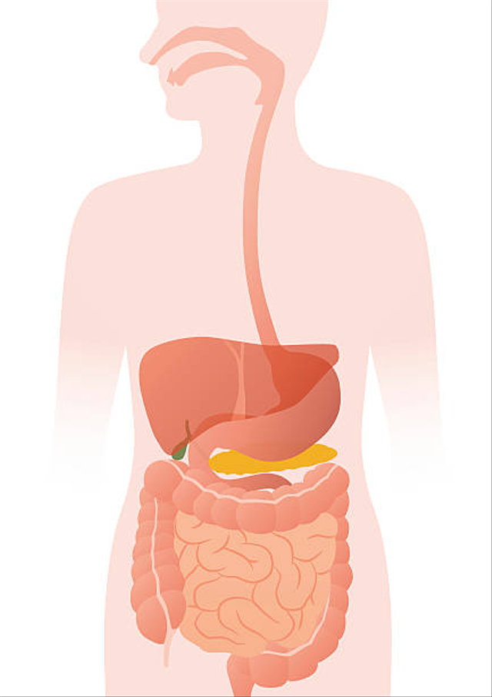

SISTEM PERCERNAAN MANUSIA

INFORMASI UMUM PERANGKAT AJAR
Nama Penulis : Maryani Djialale, S.Pd
Instansi/Sekolah : SD GMIT Namosain
Jenjang/Kelas : SD / 5
Alokasi Waktu : 3 x 35 menit
Pertemuan ke- : 1 dan 2
Tahun Pelajaran : 2023/2024
Kompetensi Awal
- Siswa telah dapat mengetahui beberapa organ pencernaan manusia.
- Siswa telah mengetahui beberapa gangguan pada sistem pencernaan dan cara untuk menjaga Kesehatan organ pencernaan.
Profil Pelajar Pancasila
- Bernalar kritis
- Bergotong royong
- Kreatif
- Mandiri
Sarana dan Prasarana
- Laptop
- LCD
- Speaker
- Gambar Sistem Pencernaan
- Video Sistem Pencernaan Manusia
- Lembar Kerja Peserta Didik
Target Peserta Didik
Peserta didik regular, berjumlah 33 peserta didik

Model Pembelajaran
Ceramah dan diskusi
KOMPETENSI INTI
Tujuan Pembelajaran
Mencari tahu peran makanan dan organ pencernaan untuk membantu manusia tetap hidup.
Pemahaman Bermakna
Dengan memahami sistem pencernaan manusia, peserta didik dapat mengetahui bagaimana peran dari organ-organ pencernaan yang membantu proses pencernaan makanan dalam tubuh manusia.
Pertanyaan Pemantik
- Tahukah kalian apa yang terjadi jika manusia tidak mempunyai gigi untuk mengunyah makanan ?
- Apa yang terjadi jika organ perncernaan terganggu ?

Langkah-langkah Kegiatan Pembelajaran
Pertemuan Ke -1 (Organ Pencernaan Manusia)
Kegiatan Awal (15 menit)
- Guru menyapa dan mengucapkan salam kepada peserta didik.
- Peserta didik bersama guru berdoa sebelum pembelajaran.
- Guru menanyakan kehadiran peserta didik.
- Guru menyampaikan tujuan pembelajaran yang akan dicapai.
Kegiatan Inti
- Siswa dibagi menjadi beberapa kelompok yang heterogen.
- Siswa menyimak video yang ditayangkan oleh guru tentang sistem pencernaan manusia. (https://www.youtube.com/watch?v=1sPDTUWNXtY&t=248s)
- Selanjutnya peserta didik bersama kelompok berdiskusi dan mengerjakan LKPD kegiatan 1.
- Peserta didik mengerjakan LKPD 1 sesuai arahan guru.
- Peserta didik mencari informasi untuk menjawab LKPD 1 dari berbagai sumber.
- Perwakilan tiap kelompok menyampaikan hasil diskusi kelompoknya.
- Guru melakukan klarifikasi hasil presentasi tiap kelompok.
- Memberi kesempatan kepada siswa untuk mengajukan pertanyaan dan menjawab.
Kegiatan Akhir (15 menit)
- Peserta didik mengajukan pertanyaan-pertanyaan terkait materi yang telah dipelajari.
- Peserta didik mendapatkan umpan balik dari guru terkait pertanyaan yang sudah diajukan oleh peserta didik.
- Peserta didik dengan arahan guru membuat kesimpulan tentang materi yang dipelajari pada pertemuan ini.
- Peserta didik menyampaikan perasaannya setelah pembelajaran dan melakukan refleksi mengenai hal yang sudah dikuasai/dipahami.
- Peserta didik mendapatkan informasi tentang rencana pembelajaran pada pertemuan berikutnya.
- Peserta didik dipersilahkan berdoa dan mensyukuri atas nikmat yang diberikan oleh Tuhan Yang Maha Esa.
- Guru mengucapkan salam penutup.
Pertemuan Ke-2 (Menjaga Kesehatan Organ Pernapasan)
Kegiatan Awal (15 menit)
- Guru menyapa dan mengucapkan salam kepada peserta didik.
- Peserta didik bersama guru berdoa sebelum pembelajaran.
- Guru menanyakan kehadiran peserta didik.
- Guru mengaitkan materi sebelumnya dengan materi yang akan dipelajari.
- Guru dapat menanyakan kepada peserta didik tentang “Apakah kalian pernah merasakan sakit perut?”
- Kegiatan dilanjutkan dengan penjelasan guru tentang tujuan pembelajaran dan gambaran kegiatan secara umum yang akan dilakukan.
Kegiatan Inti
  - Peserta didik melihat tayangan slide materi dan menyimak penjelasan guru tentang gangguan pada organ pencernaan manusia.
  - Guru memberikan kesempatan kepada peserta didik untuk bertanya terkait materi .
  - Guru membagikan LKPD 2 kepada masing-masing peserta didik.
  - Peserta didik mengerjakan LKPD 2 yang diberikan guru.
  - Peserta didik mengumpulkan hasil kerja LKPD
Kegiatan Akhir (15 menit)
- Guru memberikan umpan balik terhadap hasil kerja peserta didik.
- Peserta didik bersama guru menarik kesimpulan dari hasil kegiatan pembelajaran pertemuan ini.
- Peserta didik menyampaikan perasaannya setelah pembelajaran dan melakukan refleksi mengenai hal yang sudah dikuasai/dipahami.
- Peserta didik mendapatkan informasi tentang rencana pembelajaran pada pertemuan berikutnya.
- Peserta didik dipersilahkan berdoa menurut keyakinannya masing-masing.
- Guru mengucapkan salam penutup.
Asesmen/Penilaian
Rubrik Penilaian
  - Penilaian Sikap
Tabel Penilaian Sikap
No | NPD | Aspek yang dinilai |  |  |  |  |  |  |  |  |  |  |  | n | Ket
No | NPD | 1  Berdoa sebelum dan setelah pelajaran |  |  |  | 2  Bersyukur terhadap hasil kerja yang telah diperoleh |  |  |  | 3  Kesadaran bahwa ilmu yang diperoleh adalah pemberian Tuhan |  |  |  | n | Ket
 |  | 1 | 2 | 3 | 4 | 1 | 2 | 3 | 4 | 1 | 2 | 3 | 4

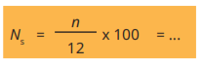

Keterangan:
n adalah total penilaian (jumlah skor)
N adalah Nilai untuk masing-masing siswa
NPD adalah nama peserta didik

  - Penilaian Pengetahuan
Pertemuan -1
No | Nama Kelompok | Nama Peserta Didik | Menyebutkan Organ-organ Pencernaan |  |  |  | Menjelaskan fungsi organ-organ pencernaan |  |  |  | Nilai
No | Nama Kelompok | Nama Peserta Didik | 1 | 2 | 3 | 4 | 1 | 2 | 3 | 4
1
2
3
4
5
dst

$$Nilai=\frac{Jumlah skor yang diperoleh}{Jumlah skor maksimum} x 100$$

No | Aspek | Kriteria penilaian
No | Aspek | 1 | 2 | 3 | 4
1 | Menyebutkan organ-organ pencernaan | Menyebutkan hanya 1 organ pencernaan | Menyebutkan 2-3 organ pencernaan | Menyebutkan 4-5 organ pencernaan | Menyebutkan lebih dari 5 organ pencernaan
2 | Menjelaskan fungsi dan sistem pencernaan | Menjelaskan hanya 1 fungsi organ pencernaan | Menjelaskan 2-3 fungsi organ pencernaan | Menjelaskan 4-5 fungsi organ pencernaan | Menjelaskan lebih dari 5 organ pencernaan

Pertemuan -2
No | Nama Peserta Didik | Menyebutkan gangguan pada organ pencernaan |  |  |  | Menjelaskan cara menjaga organ pencernaan |  |  |  | Nilai
No | Nama Peserta Didik | 1 | 2 | 3 | 4 | 1 | 2 | 3 | 4
1
2
3
4
5
dst

$$Nilai=\frac{Jumlah skor yang diperoleh}{Jumlah skor maksimum} x 100$$

Remidial dan Pengayaan
REMEDIAL
Diberikan kepada peserta didik yang membutuhkan bimbingan untuk memahami materi atau pembelajaran mengulang kepada siswa yang belum mencapai tujuan pembelajaran.

PENGAYAAN
Diberikan kepada peserta didik dengan nilai rata-rata dan di atas rata-rata.

Refleksi Pendidik dan Peserta Didik
Refleksi Pendidik
Refleksi diri berupa pertanyaan pada diri sendiri.
- Apakah pembelajaran sudah dapat melibatkan peserta didik dengan aktif?
- Apakah metode yang digunakan mampu meningkatkan kemampuan peserta didik?
- Apakah media yang digunakan dapat membantu peserta didik mencapai kemampuan?
- Apa yang bisa dilakukan agar peserta didik dapat meningkatkan kemampuan berfikir kritis?
Refleksi Peserta Didik
Peserta didik diajak untuk melakukan refleksi terkait seluruh proses belajar yang sudah dialami
- Apa kesan kalian tentang materi ini?
- Materi apa yang sudah kalian fahami?
- Bagian mana yang belum kalian fahami?
LAMPIRAN
Lembar Kerja Peserta Didik
Kegiatan 1
LEMBAR KERJA PESERTA DIDIK
ORGAN PENCERNAAN MANUSIA

Mata Pelajaran : IPAS
Fase/Kelas : C/V
Nama/Kelompok :
Hari/Tanggal :

Isilah Teka-Teki silang dibawah ini dengan mengikuti petunjuk yang tersedia.
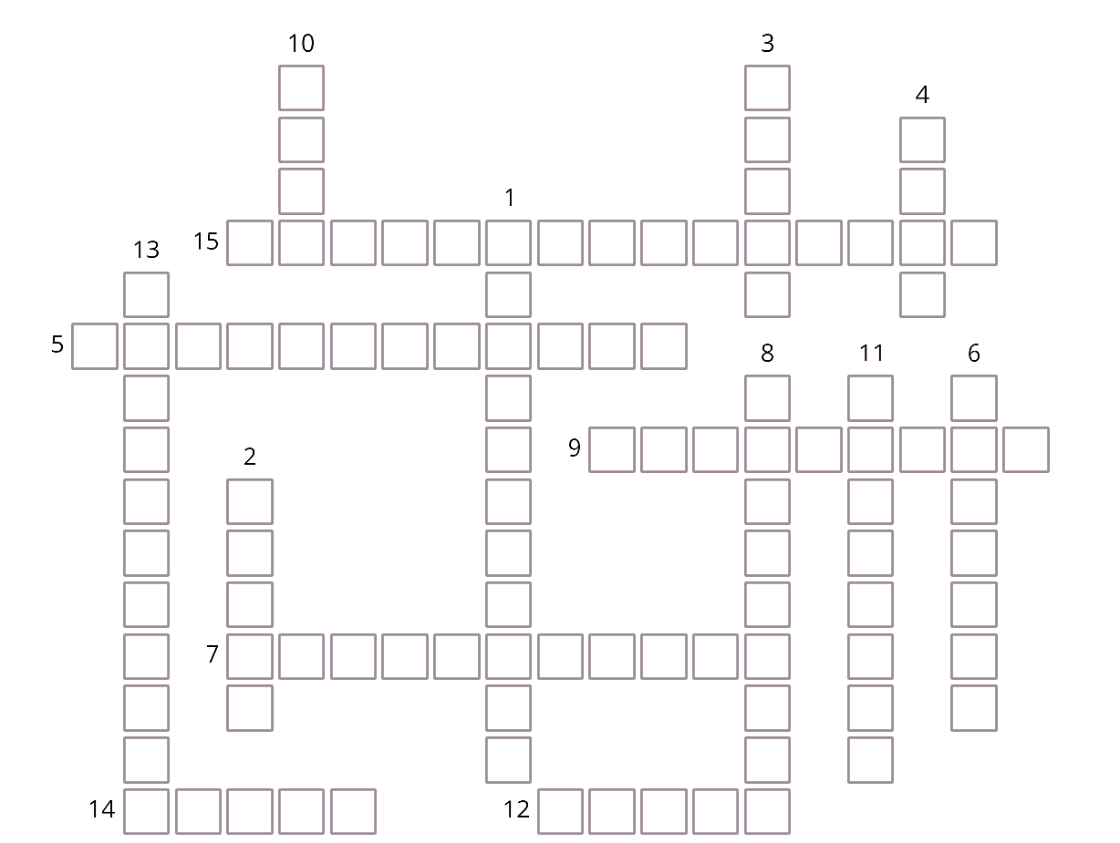
Menurun
- Terdapat gigi, lidah, dan ludah.
- Berperan dalam pencernaan kimiawi dan mengandung enzim ptyalin.
- Sumber energi bagi tubuh.
- Penghubung antara rongga mulut dan lambung.
- Tempat makanan dicerna secara kimiawi dengan bantuan enzim.
- Saluran pencernaan terpanjang.
- Mengeluarkan feses dari dalam tubuh.
- Proses pengeluaran feses.
- Gerakan meremas-remas dari otot dinding kerongkongan.

Mendatar
- Mengatur letak makanan, sebagai indra pengecap.
- Mematikan mikroorganisme yang masuk Bersama makanan.
- Tempat terjadi pembusukan sisa-sisa pencernaan menjadi feses.
- Makanan hasil pencernaan didalam mulut.
- Hasil olahan dalam lambung berbentuk setengah cair atau seperti bubur.
- Berperan dalam pembusukkan sisa-sisa makanan.

Petunjuk

Kegiatan 2
LEMBAR KERJA PESERTA DIDIK
GANGGUAN PADA SISTEM PENCERNAAN MANUSIA

Mata Pelajaran : IPAS
Fase/Kelas : C/V
Nama/Kelompok :
Hari/Tanggal :
Cari dan berilah tanda pada kata acak berikut tentang gangguan sistem pencernaan manusia.

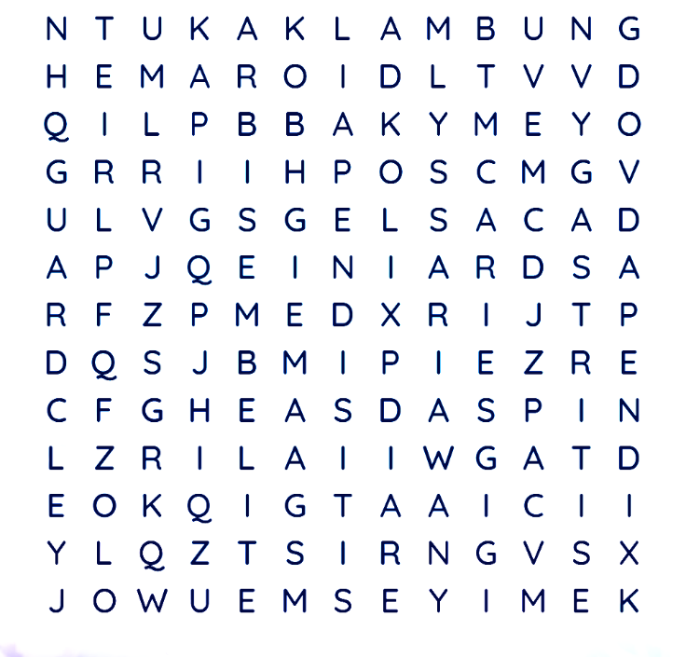
- Diare
- Gastritis
- Maag
- Sembelit
- Hemaroid
- Caries gigi
- Apendisitis
- Tukak lambung
- Apendix
- Sariawan
- Kolix

Bahan Bacaan
Buku IPAS Kelas 5 mengenai Organ pencernaan manusia
Sumber internet lain mengenai Organ pernapasan manusia
Glosarium
Pencernaan mekanik : proses pencernaan makanan yang dilakukan oleh gigi di dalam rongga mulut.
Pencernaan kimiawi : proses pencernaan makanan di dalam lambung yang dilakukan oleh enzim-enzim.
Saliva : air liur
Enzim : senyawa kimia atau biomolekul berupa protein yang berfungsi mempercepat proses reaksi metabolisme di dalam tubuh, termasuk pada sistem pencernaan.
Esofagus : kerongkongan
Escherichia coli : bakteri yang membantu proses pembusukkan sisa-sisa pencernaan dari usus halus.
Defekasi : proses pengeluaran feses dari dalam tubuh.
Daftar Pustaka
Buku IPAS Kelas V Kurikulum Merdeka
https://www.youtube.com/watch?v=1sPDTUWNXtY&t=248s. Diakses pada tanggal 14 Februari 2024
https://akupintar.id/info-pintar/-/blogs/sistem-pencernaan-manusia-sebuah-perjalanan-panjang. Diakses pada tanggal 14 Februari 2024
https://www.cnnindonesia.com/edukasi/20231010103752-569-1009279/14-contoh-gangguan-sistem-pencernaan-diare-hingga-cacingan. Diakses pada tanggal 14 Februari 2024

Mengetahui, Kupang, 2024
Kepala Sekolah Guru Kelas 5

Tersiana Wila Here, S.Pd Maryani Djialale, S.Pd
NIP 19710320 200604 2 020

